ACO Markant
Светлинна шахта 125 x 130 x 60 cm

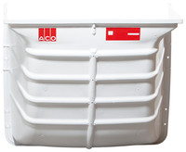

Текст за спецификации
Тяло на светлинна шахта 125 x 130 x 60 cm от бял рециклируем полипропилен (PP)
За широчина на прозорец до 100 cm
Възможност за допълнителни надстройки
Възможност за автомобилен трафик върху решетката
Възможност за водоплътен монтаж
С опция за воден затвор с обратна клапа
Заключване на решетката с верижка
с габаритни размери 142,2 х 134,5 х 63,0 cm

За избор на решетка виж стр.2
ACO Markant
Решетка за светлинна шахта 125 x 130 x 60 cm
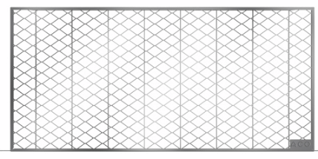 | Решетка тип „пчелна пита“ от изтеглен метал, носимоспособност на пешеходен трафик до 1,5 kN  Материал: Поцинкована стомана  Строителна дължина: 135,6 cm  Строителна широчина: 60,5 cm
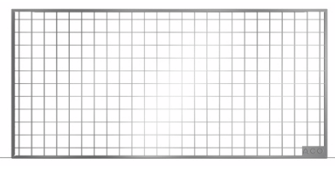 | Мрежеста решетка с големина на отворите 30х30, носимоспособност на пешеходен трафик до 1,5 kN  Материал: Поцинкована стомана  Строителна дължина: 135,6 cm  Строителна широчина: 60,5 cm
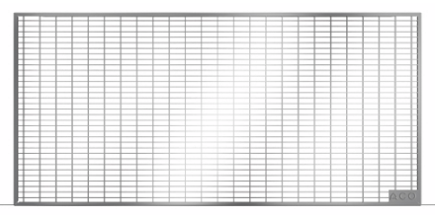 | Мрежеста решетка с големина на отворите 30х10, носимоспособност на пешеходен трафик до 1,5 kN  Материал: Поцинкована стомана  Строителна дължина: 135,6 cm  Строителна широчина: 60,5 cm
Мрежеста решетка с големина на отворите 30х10, носимоспособност на пешеходен трафик до 9,0 kN
Материал: Поцинкована стомана
Строителна дължина: 135,6 cm
Строителна широчина: 60,5 cm

